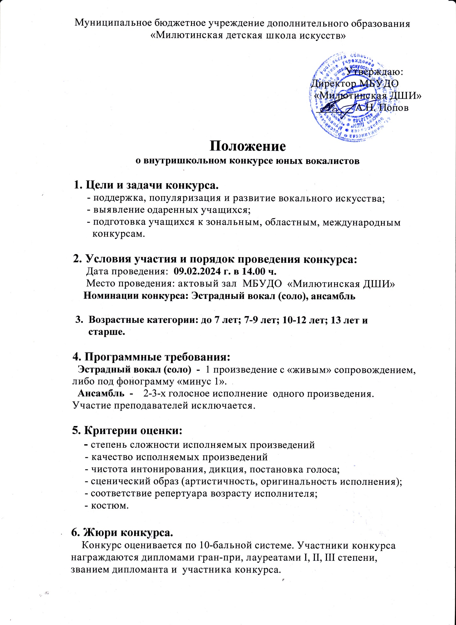

Оценочная система:

30 баллов – Гран-при
28-29 баллов – Лауреат I степени
26-27 баллов – Лауреат II степени
24-25 баллов – Лауреат III степени
23 балла – Дипломант
22 и меньше - Участие

В состав жюри входят ведущие преподаватели МБУДО «Милютинская ДШИ»
Жюри имеет право по своему усмотрению присуждать не все места, делить одно место между участниками, отмечать грамотами лучших преподавателей и концертмейстеров, награждать наиболее ярких исполнителей почетными грамотами. Решение жюри обжалованию не подлежит.

